„Dass wir lebendige Steine sind“

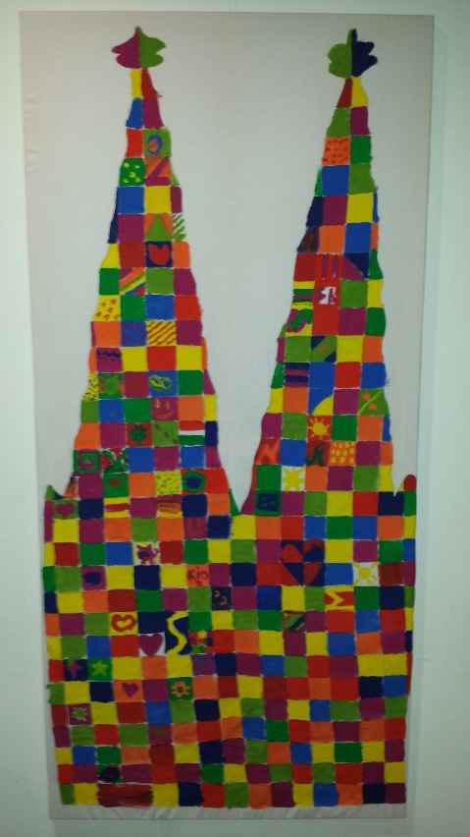
Jenes Motto begleitet unser Berufskolleg bereits seit einiger Zeit:
Im Sommer 2013 bei einem Schulfest entstand das neben-stehende Bild, indem viele einzelne Schüler im Lauf des Tages ihr individuelles Farbfeld gestaltet haben. Dieser ca. 1,5 m große Dom (der Umriss entspricht unserem Schullogo) hängt seitdem in der Schulaula und zeugt von Lebendigkeit.
Bei der Grundsteinlegung des Neubaus des Erzbischöf-lichen Berufskollegs Köln im Sommer 2014 sangen wir gemeinsam „Dass wir lebendige Steine sind“ (Quast / Laubach / Ruhama) und bereiteten uns darauf vor, dass wir eine funktionale und schön gestaltete bauliche Hülle mit Lebendigkeit, Atmosphäre und Geist füllen werden.
Hieran knüpft das aktuell geplante Projekt an, mit dem wir uns um den Innovationspreis 2015 bewerben möchten:

Ähnlich diesem bunten Dom sollen Schüler "Bausteine" im Kunstunterricht entwickeln. Diese Bausteine sind den Klinkersteinen nachempfunden, mit denen der Neubau des Erzbi-schöflichen Berufskollegs Köln verkleidet werden wird. Als Material dienen dazu originale Klinkersteine, von denen für jeden der drei Standorte mehrere Klassensätze durch Sachspen-den eines Baustoffhändlers oder durch regulären Einkauf beschafft werden. Möglichst viele Schüler gestalten ihren individuellen Baustein. Diese Bausteine werden dann an jedem Standort in einer Ecke der Aula/Pausenhalle gut sichtbar als Mauer wachsen. Im Medien-unterricht werden diese Steine einzeln und als Mauer fotografiert, und aus den Bildern wer-den am Computer kleine Fassadenausschnitte des Neubaus montiert. Dadurch wird die spä-tere Klinkerverkleidung des Schulneubaus digital nachgebildet, aber es handelt sich im Un-terschied zum Original um ganz viele individuelle Steine, die uns Menschen im Gebäude abbilden.

Hieran anschließend kann jeder Schüler, jeder Praxisanleiter, jede Einrichtung, jeder Ehema-lige oder wer sonst möchte, aus der Sammlung der bereits fotografierten Steine gegen eine Spende von z.B. 1 Euro pro Stein eine digitale Kopie des Steines erwerben, die an den digita-len Fassadenausschnitt (welcher den Bauentwürfen entnommen wird) angebaut wird und das Haus so wachsen lässt. Vielleicht könnte man auch noch den individuellen Entwurf neuer Steine für je 2 Euro anbieten. Entweder erscheint dann später beim Anklicken des digital montierten Steines der Spendername, oder eine Spenderliste steht irgendwo, oder es bleibt anonym. Wenn die im Computer vorgesehene Fassadenfläche nicht ausreicht, kann sie mehrfach gestaltet werden. Ebenso werden gegen Spenden im Medienunterricht bearbei-tete Fotografien der einzelnen Steine, der realen Mauern in den drei Schulaulen/Pausen-hallen und auch der digital gestalteten Fassadenausschnitte des Neubaus verteilt. Die Summe aus dem Geld der Spender und des zu erwartenden Innovationspreises kommt Flüchtlingskindern in Köln zugute, um die sich die Schule im Rahmen dieses Projektes nicht nur finanziell, sondern auch aktiv kümmert. Über die kirchlichen Hilfswerke und Netzwerke innerhalb der Stadt werden dazu Kontakte geknüpft. Dabei ist wesentlich, dass die Schüler durch den Unterricht in den sozialpädagogischen Bildungsgänge des Schulsystems bereits fachlich gut gerüstet sind und ihre erworbenen Fähigkeiten gleichzeitig sinnstiftend einbrin-gen können.

Die Flüchtlingsthematik und die darauf zielende Spendenaktion werden der Schulgemeinde bei einer Auftaktveranstaltung verdeutlicht und sollen während des gesamten Projektes im Vordergrund stehen. Daneben wird aber dem gemeinsamen Neubau atmosphärisch zugearbeitet. Wir Schüler und Lehrer füllen die bisher noch nicht fertig gestellte bauliche Hülle bereits mit Geist und Lebendigkeit. Die bisherigen drei Standorte des Schulsystems werden durch das vielfältige gemeinsame Handeln integriert, und es findet fächerübergreifende Arbeit statt. Während in der ersten Projektphase (Binnenphase) die Fächer Kunst und Medienkunde, sowie Musik im Vordergrund stehen, werden in der zweiten Projektphase (Verzahnung/reale Umsetzung), bei der es um die aktive Hilfe und Flüchtlingskinder geht, neben diesen Fächern auch z.B. Erziehungswissenschaften, Spiel, Didaktik/Methodik, Religion, Deutsch/Kommunikation, GPO im Zusammenhang mit Kontaktaufnahme, Begleitung, Festen etc. gefragt sein und ebenso alle anderen Fächer, die in der regulären unterrichtsbegleitenden Wissensvermittlung helfen können.

Besonders schön wäre es, wenn alle ursprünglich gestalteten Steine im oder am Neubau später einen realen Platz finden würden, der - ähnlich der bemalten Kachelwand im Treppenhaus der Ursulinenrealschule Köln - noch lange an das Projekt erinnern würde.

Insgesamt greift das Projekt so ein Thema auf, das im Kölner Erzbistum derzeit eine berech-tigte Priorität hat, und stellt es schulisch in der Vordergrund. Gleichzeitig knüpft es aber an Bisheriges an, bereitet vor, integriert in vielerlei Hinsicht und hinterlässt bei allen Beteiligten (Flüchtlinge, Schüler, Lehrer, Kooperationspartner) und der Öffentlichkeit mit Sicherheit eine ganz nachhaltige Wirkung.

Die Idee zum Projekt entstand in der Abteilung „Am Sachsenring“ des Erzbischöflichen Berufskollegs Köln durch gemeinsame Überlegungen von

Andreas Biertz Dorothe Schmidt Jochen Rieger

